Министерство образования Республики Беларусь

г. Минск

Государственное учреждение образования

«Белорусский государственный университет информатики и радиоэлектроники»

Специальность «Инженерно-психологическое

обеспечение информационных технологий»

Учебная дисциплина «Основы алгоритмизации и программирования»

Отчет

по лабораторной работе №6

«Строковые данные»

Подготовил: Студент гр. 410901

Ковалевич К. А.

Проверил:

Минск 2024

***Цель работы:*** сформировать навыки и умения обработки структурированных типов данных, организованных в виде строковых данных.

Индивидуальное задание №20 - Дана строка, состоящая из латинских слов, разделенных пробелами. Определить длину самого короткого слова.

Код программы приведен ниже:

#include <iostream>

#include <ctime>

#include <clocale>

#include <sstream>

using namespace std;

int main()

{

string message;

getline(cin, message);

cout << message << endl;

int min_val = 0;

size_t min_length = SIZE_MAX;

for (int i = 0; i <= message.length(); i++)

{

if (message[i] == ' ')

{

if (min_val > 0 && min_val < min_length)

{

min_length = min_val;

}

min_val = 0;

}

else

{

min_val++;

}

}

if (min_val > 0 && min_val < min_length)

{

min_length = min_val;

}

cout << "minimalnaya dlina: " << min_length << endl;

return 0;

}

На рисунке 1 показан скриншот работающей программы:

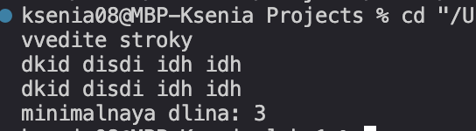

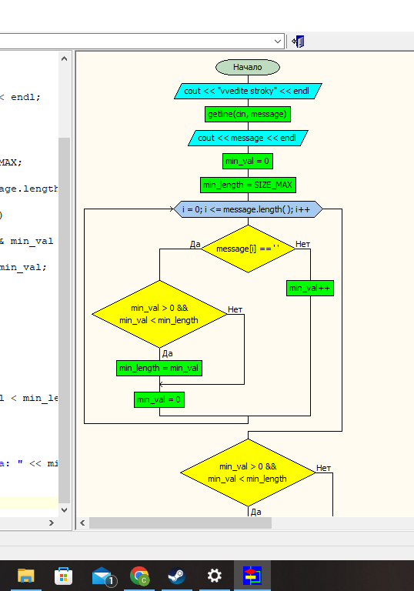

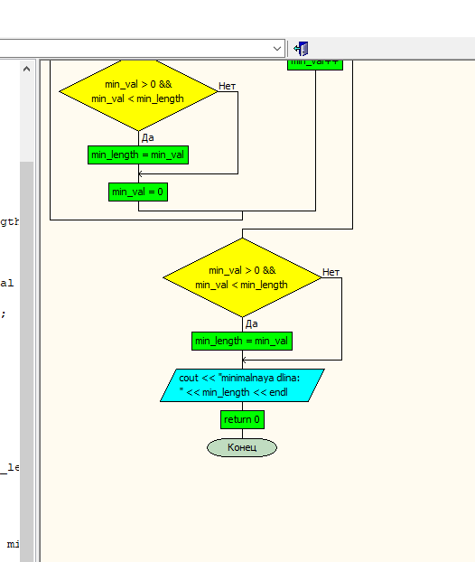

**Вывод**

В ходе выполнения лабораторной работы успешно создана программа. Она способна определить длину самого короткого слова. Программа написана на языке С++.